Муниципальное бюджетное дошкольное образовательное учреждение «Детский сад № 17»

Многофункциональное дидактическое пособие

«Речевая гусеница»

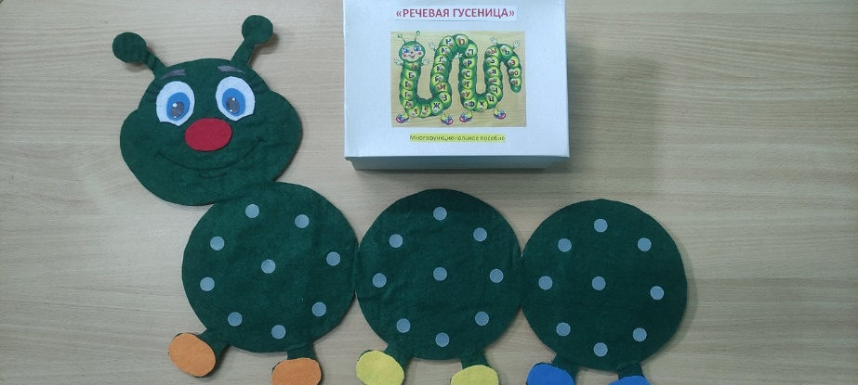

Воспитатель высшей категории
Кириенко С.В.

Миасс 2024

Работа с детьми с ОВЗ предполагает создание особой предметной среды для эффективного коррекционно-образовательного процесса. Для оптимизации педагогического процесса мной было создано многофункциональное дидактическое пособие «Речевая гусеница», которое помогает в развитии речи и познавательных процессов у детей с ОВЗ.
Пособие «Речевая гусеница» - это обучающий инструмент с разнообразными заданиями.
Нозологическая группа: дети с ЗПР и РАС
Цель данного пособия: развитие всех сторон речи: фонетической, лексической и грамматической.
Данное пособие помогает решать коррекционно- развивающие задачи:
-закрепление навыков классификации;
- автоматизация и дифференциация звуков в словах, словосочетаниях и предложениях;
- развитие фонематического слуха, анализа, синтеза и представлений;
- развитие внимания, словесно-логического мышления, слухо - речевой памяти, сообразительности;
- развитие мелкой моторики;
-развитие познавательной активности;
- обогащение словаря;
-развитие коммуникативных навыков общения:

Пособие «Речевая гусеница» позволяет расширить коррекционно-образовательную деятельность и способ работы с детьми с ОВЗ.
Данное пособие предназначено для детей старшего дошкольного возраста. Игру можно использовать для организации индивидуальной, подгрупповой работы с детьми и в самостоятельной деятельности.
Пособие «Речевая гусеница», представляющее собой изображение гусеницы, изготовлено из подручных материалов (картон, фетр, самоклеящаяся пленка, клей), тематические карточки и схемы.

«Путаница»
Цель: формировать умение детей находить общий признак предметов (классифицировать), объединять эти предметы в группы и называть, одним словом.
Оборудование: гусеница, карточки-картинки.
Вариант 1. Обобщение. Выбрать картинки, относящиеся к одной лексической теме.
Вариант 2. Исключение. Выбрать из 3 (4,5) предложенных картинок одну картинку, которая (лишняя) не относится к данной группе. Усложнить этот вариант игры, можно с помощью сопровождения своих действий речью, т.е эта картинка лишняя, потому что…

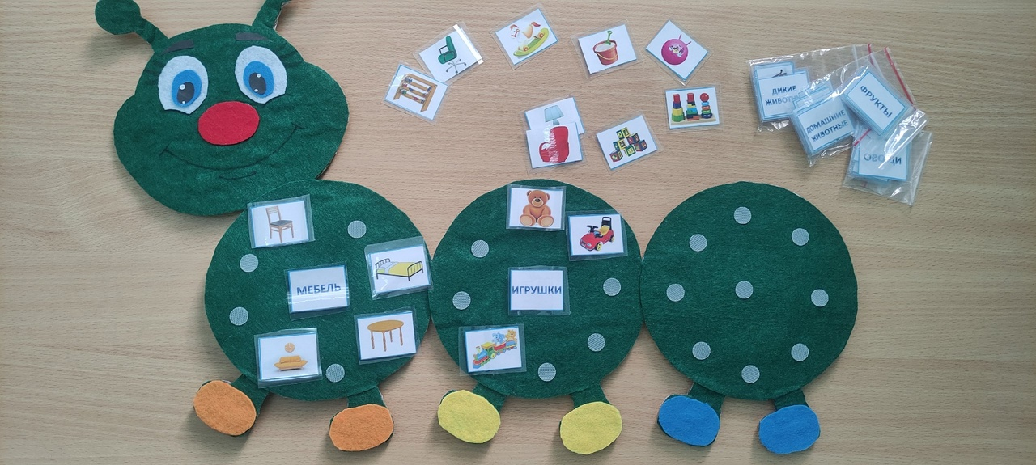
«Найди место звука в слове»
Цель: Развивать внимание, зрительное и слуховое восприятие. Упражнять детей в нахождении места звука в слове (в начале, середине или конце).
Оборудование: гусеница, схемы, предметные картинки.
Вариант игры: Педагог выкладывает букву и схему определения места звука в слове (начало, середина, конец слова). Детям предлагается из комплекта карточек «слова в картинках» подобрать слова на заданный звук в соответствии со схемой.
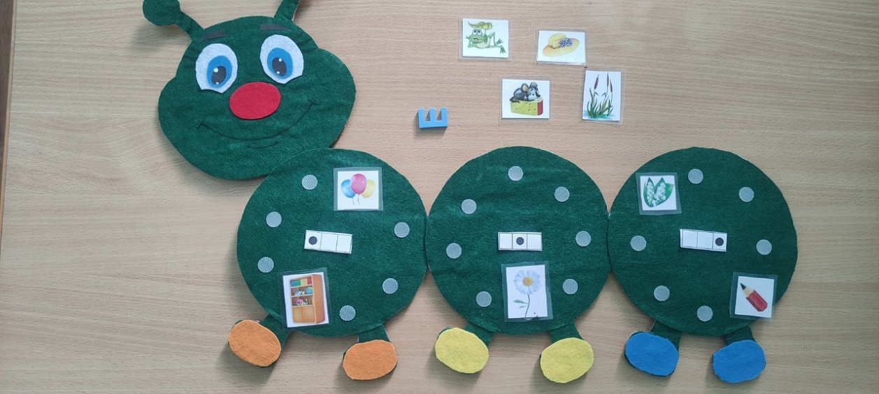

«В каком слове живёт звук»
Цель: дифференциация на слух звука в слове.
Оборудование: гусеница, предметные картинки с дифференцируемыми звуками.
Вариант игры. Педагог предлагает детям подобрать карточки, в которых живёт определённый звук.
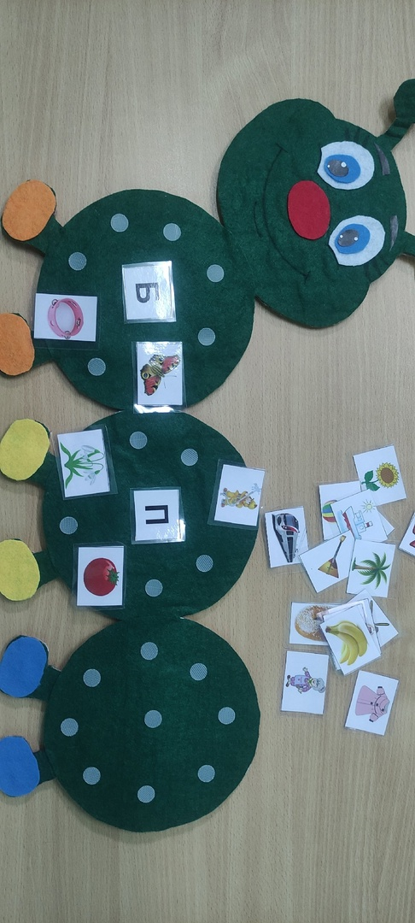
«Раздели на слоги»
Цель. Развитие умения определять количество слогов в слове.
Оборудование: гусеница, слоговые схемы и предметные картинки.
Вариант игры. Ребёнок называет слово и подбирает схему, соответствующую количеству слогов в данном слове. Если на слух ребенок затрудняется посчитать, тогда используем камушки, фишки и выкладываем на каждый слог. Подбор слов может быть произвольным и тематическим.
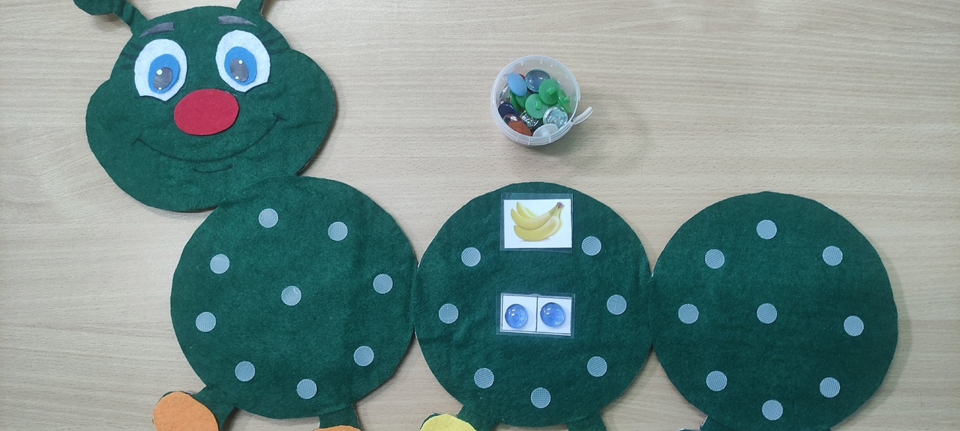
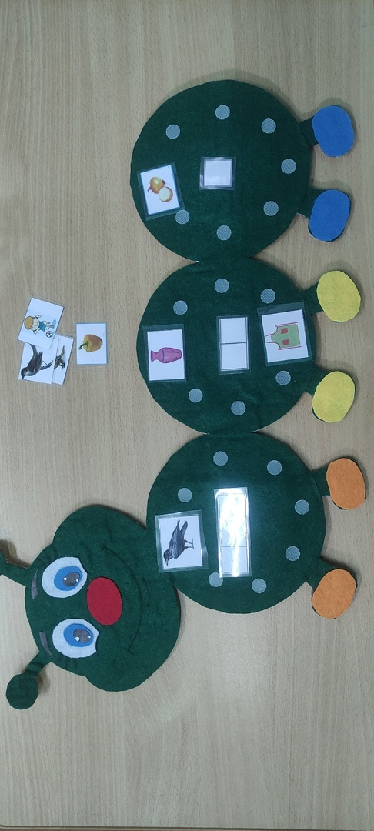

«Прятки»
Цель игры: Закреплять у детей навыки правильного употребления предлогов в самостоятельной речи.
Оборудование: гусеница, карточки-схемы, карточки-картинки.
Вариант игры. Педагог предлагает карточку-схему с предлогом, ребёнок подбирает и выкладывает подходящие к этой схеме картинки.
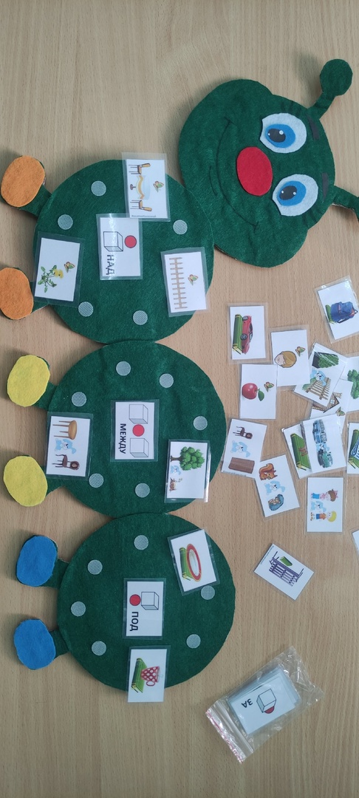

«Звуки твёрдые и мягкие»
Оборудование: гусеница, согласные синие (твёрдые) и зелёные (мягкие), предметные карточки.
Вариант игры: Педагог предлагает ребенку согласные буквы синего и зеленого цвета, а также, предметные картинки, которые соответствуют по твердости (мягкости) заданному звуку. Усложнить этот вариант игры можно предложив ребёнку найти слово, где определённый звук в начале, середине или конце слова.



